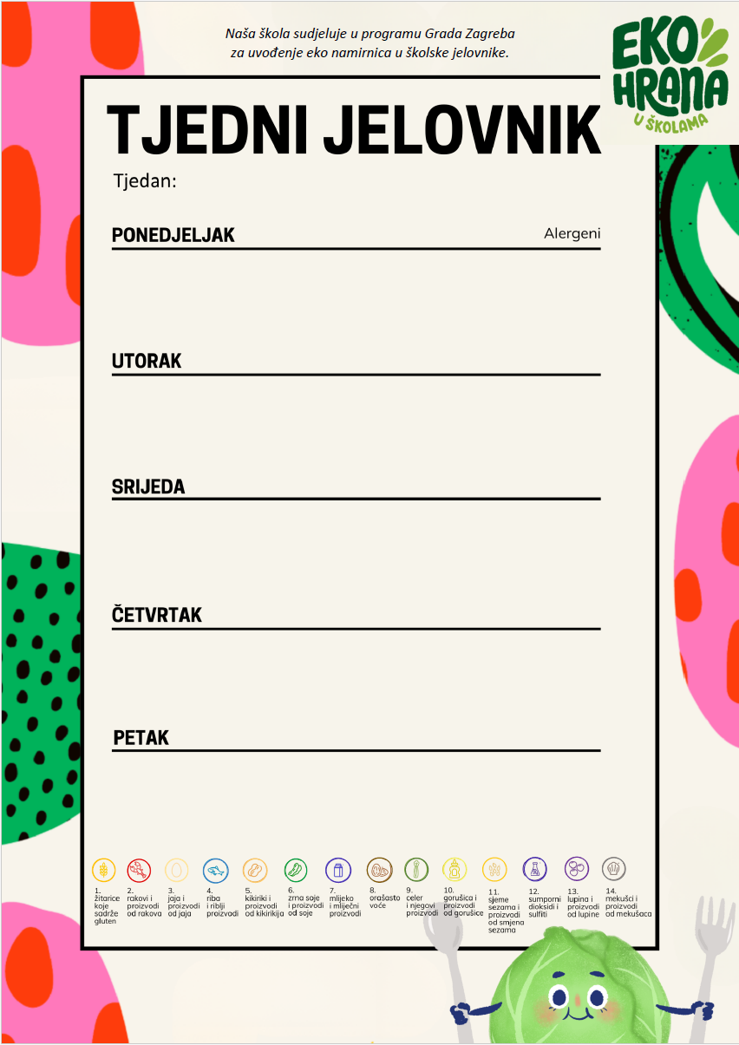
Jelovnik od 2.3.2026.-6.3.2026.

Gris od pira na mlijeku sa kakao posipom,voće | 1,7
Špageti ,umak bolognese,salata zelena | 1
Voće

Acedofilno mlijeko,integralno pecivo | 1,7
Zapečeno tijesto sa sirom | 1,7
Keksi i voće | 1

Sirni namaz,kruh,kiseli krastavac,čaj | 1,7
Rižoto sa piletinom i povrćem,kupus salata
Zobene pahuljice sa voćem | 1

Kruh,eko namaz sa lješnjakom,čaj | 1,7,8
Varivo od slanutka,žitarica i povrća sa teletinom,pirov kruh | 1
Školski kolač | 1,7,3

Kruh,maslac,marmelada,kakao | 1,7,
Juneći krumpir gulaš,kruh | 1
Voćni kompot

